DESTINATION | Week-End à Najac (Gorges de l’Aveyron).
DATE SORTIE | 21 et 22 mai 2005
NIVEAU SORTIE | Pour Tous |  |  |  |  |  |  | (Haute Montagne, Randonnée, Pour tous)
TYPE DE SORTIE | Randonnée |  |  |  |  |  |  | (Ski de fond, raquettes, ski rando, randonnée…)
HEBERGEMENT | Gîte à la base de loisirs de Najac ( Les Clédelles).
PARTICIPANTS | PEDEBOSCQ  PEDEBOSCQ  CAUSSE  CAUSSE  BARON  MAZENC  VERGE  GIMENA  GIMENA  GIMENA  THERRY |  |  |  | Gisèle  Claude  Alexis  Isabelle  Gisèle  Zahra  Jean-Pierre  Laure  Rémi  Lucie  Maryanick |  |  | QUARANTE  QURANTE  DE CANDIDO  FLEURY  FLEURY  MINGOT  BLANCHARD  BLANCHARD  BLANCHARD  BLANCHARD | Gérard  Arlette  Nadine  Pascal  Marianne  Régine  Joël  Liliane  Ludovic  Delphine
METEO | Prévisions : Assez beau temps le samedi, dégradation en soirée, orages dans la nuit.  Traîne orageuse active le matin, lente amélioration l’après-midi.  Observée : Conforme aux prévisions. L’orage a éclaté au réveil le dimanche matin à 7 heures.
RESUME | Un bon week-end dans la bonne humeur malgré une météo moyennement favorable. Des aménagements au programme prévu ont dû être apportés. Une touche culturelle a été ajoutée à cette sortie.  Samedi : Najac et circuit en boucle.  Dimanche : Matin : Abbaye de Beaulieu.  Après-midi : Petite randonnée depuis Laguépie.  Dénivelée : 200m le samedi, 150m le dimanche.
DEROULEMENT | Samedi 21 mai 2005  9h10: Départ de Brax ( 6 voitures).  10h30 : Regroupement à Caylus où nous retrouvons Gisèle, Claude, Marianne, Pascal et Nadine. Passage chez le primeur local pour les premières cerises de pays qui vont remplacer les habituels croissants.  11h45 : Nous arrivons à la base de loisirs de Najac où nous sommes bien accueillis par Laure, la gestionnaire des lieux. Installation dans le gîte.  12h.15 : Pique-nique dans un pré au bord de l’Aveyron.  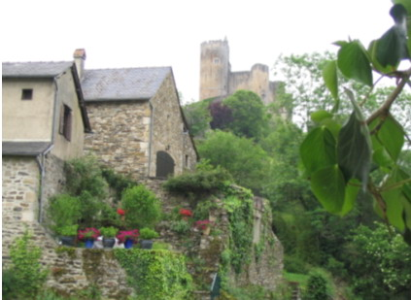  13h.45 : Départ pour la randonnée. Montée vers Najac, village perché sur une colline dans un méandre de l’Aveyron et classé parmi les plus beaux villages de France.  La vue est superbe sur la vallée. Nous découvrons ce village en commençant par l’église où un guide local nous a proposé ses compétences.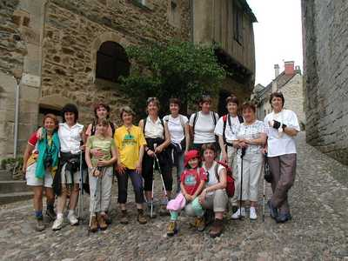  Après une photo du groupe sur le parvis de l’église (prise par notre guide), nous déambulons dans la longue et unique rue d’un joli petit village paisible et pittoresque. Tout le monde apprécie et prend son temps, aussi la progression est très lente, environ 800 m. en 1 heure. Najac mérite vraiment le détour.  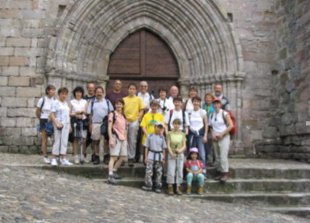  15h.00 : Accès au G.R 36 pour une boucle d’environ 2 heures sur un sentier en sous-bois jusqu’au bord de l’Aveyron .  16h.00 : Traversée de la rivière sur le pont de chemin de fer. Pause au-dessus de l’Aveyron entre 2 tunnels. Alexis ne prévois d’arrivée de train !  16h.30 : Quelques gouttes se font sentir, nous prenons le chemin du retour le long de l’aveyron. Passage au village quasi abandonné de Gignals.  17h.45 : Arrivée au camping de Najac.  Dans la soirée, apéro en terrasse et repas préparé par Arlette avec l’aide de toutes.  Au menu :  Salade au chou chinois*  Porc au caramel*  Fromage  Salade de fruits, pâtisseries maisons  Claude, Jean-Pierre, Pascal, Alexis, Joël et Gérard assureront pour la vaisselle.  Une soirée dans la bonne humeur comme de coutume.  Dimanche 22 mai :  7h.00, 7h.30 : Réveil sous l’orage. La journée ne s’annonce pas sous les meilleurs hospices. Au programme, il est prévu de rejoindre Laguépie depuis le camping de Najac, une traversée sans échappatoire dans les gorges de l’Aveyron.  9h.15 : Il tombe toujours quelques goûtes, mais nous demandons a Jean-Pierre et Claude d’amener comme prévu une voiture à Laguépie.  9h.45 : Il pleut toujours. Nous ne partons pas pour la randonnée prévue mais la visite de l’abbaye de Beaulieu à une quinzaine de kilomètres. Sur place et à l’abri, exposition d’art contemporain et visite guidée jusqu’à midi.  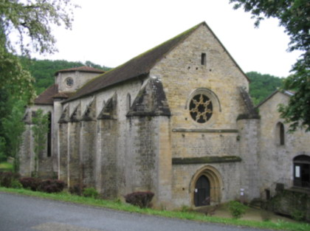  12h.45 : La pluie a cessé. Pique-nique a Laguépie sur le boulodrome.  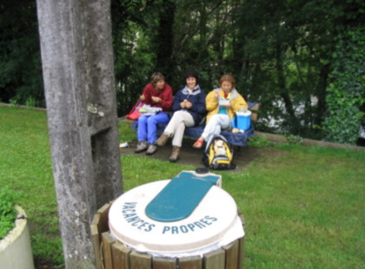  14h.00 : Le temps se maintient. Nous décidons de faire une petite randonnée en remontant à contre sens le chemin prévu initialement le matin le long de l’Aveyron. Au retour, petit crochet pour quelques uns par un petit hameau au-dessus de Laguépie.  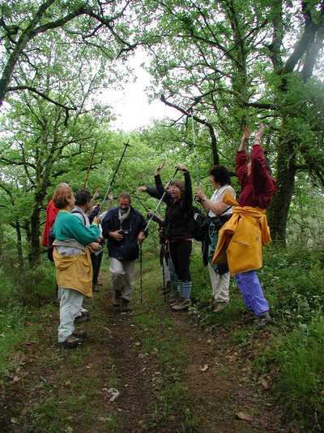  16h.00 : Retour aux voitures juste avant la pluie.  18h15: Brax.  RECETTES DU WEEK-END :  Salade au chou chinois :  Un chou chinois, coupé en petits morceaux.  Une salade rouge coupée en petits morceaux.  2 oignons verts (en option, ou un seul… selon le goût !)  ¼ de tasse de graines de sésame.  1/3 de tasse d’amandes effilées.  Un paquet de nouilles chinoises. (nouilles asiatiques de Maggi par exemple sana la sauce d’accompagnement).  ¼ de tasse de margarine.  Une tasse de poulet cuit et coupé en dés.  Assaisonnement :  ¼ de tasse de vinaigre de vin blanc.  ¼ de tasse d’huile.  Une cuillère à soupe de sucre.  2 cuillères à soupe de sauce de soja.  Porter le tout à ébullition, remuer pendant une minute, retirer du feu puis laisser refroidir.  Faire mariner le poulet dans cet assaisonnement.  Faire revenir les nouilles (ébouillantées auparavant pour les ramollir) les graines de sésame et les amandes dans la margarine.  Mélanger tous les ingrédients au moment de servir.  - Une tasse = 1 cup = 450 ml.  ****************************************  PORC AU CARAMEL  Viande : 1/3 de poitrine.  2/3 de rôti d’épaule (gras).  Faire revenir 5 mn. Saler, poivrer.  A part : Préparer le caramel. Quand il commence à blondir, mettre la viande, mélanger 3 min.  Rajouter : 2 cuillères à soupe de Nuoc Nam.  3 grands verres d’eaau.  Laisser cuire une petite heure à feu doux.
 |  | CARTE | IGN TOP25  2248 ET |  |  | TOPO |  | Néant
 |  | GPS | ◻ | ARVA |  |  | ◻ | RAQUETTES |  | ◻
 |  | PIOLETS | ◻ | CRAMPONS |  |  | ◻ | SKIS de FOND |  | ◻
Week end à NAJAC

Parcours du samedi 21-05-05 au départ de Najac

Distance : 8 km 800

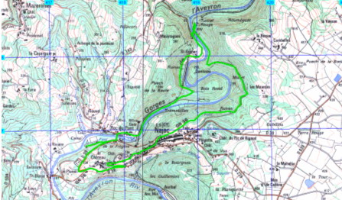

Week end à NAJAC

Parcours du dimanche 22 mai 2005 au départ de la gare de Laguépie

Distance : 8 km 400

